Innovative und nachhaltige Lösungen
Remmers erhält das BSFZ-Siegel der Bescheinigungsstelle Forschungszulage

Die Remmers Gruppe, führender Hersteller von Bauchemie- und Holzschutzprodukten, hat das begehrte BSFZ (Bescheinigungsstelle Forschungszulage) Siegel erhalten. Diese Auszeichnung wird an Unternehmen vergeben, die ihre Forschungs- und Entwicklungsaktivitäten erfolgreich nachweisen können und somit für die Forschungszulage in Deutschland qualifiziert sind. Es basiert auf einem Gesetz, welches im Dezember 2019 in Kraft getreten ist und durch das Bundesministerium für Bildung und Forschung umgesetzt wird.
Das BSFZ-Siegel wird von einer unabhängigen Zertifizierungsstelle vergeben, die die Einhaltung bestimmter Kriterien im Bereich Forschung und Entwicklung überprüft. Mit dem Siegel wird Remmers als Unternehmen anerkannt, das kontinuierlich in die Zukunft investiert, um innovative und nachhaltige Lösungen für seine Kunden zu entwickeln.
Die Remmers Gruppe hat sich seit jeher auf die Forschung und Entwicklung neuer Produkte und Verfahren konzentriert. Die Anerkennung durch das BSFZ-Siegel bestätigt, dass die Investitionen in diesen Bereich erfolgreich sind und die Kriterien der Forschungszulage erfüllt werden.
"Wir sind stolz darauf, das BSFZ-Siegel erhalten zu haben", sagt Dr. Raphael Bautista, Bereichsleiter „Forschung+Entwicklung“ bei Remmers. "Es zeigt, dass unser Engagement für Forschung und Entwicklung anerkannt wird und wir wertvolle Beiträge zur Weiterentwicklung unserer Branche leisten. Das BSFZ-Siegel ist eine Bestätigung für unser Team und motiviert uns, weiterhin innovative und nachhaltige Lösungen zu entwickeln."

…2

-2-
Sowohl die Antragstellung als auch die Dokumentation werden von dem unabhängigen Bernhard Remmers Institut für Analytik („BRIfA“) koordiniert und organisiert. Das Institut ist nach DIN EN ISO/IEC 17025 akkreditiert und verfügt über umfangreiche Erfahrung in der Baustoffanalytik.
„Uns ist wichtig, dass das Hauptaugenmerk unseres Instituts weiterhin auf labortechnischen Dienstleistungen im Bereich der Baustoffanalytik liegt. Dennoch freuen wir uns, dass wir auch auf diesem Gebiet jetzt einen erstklassigen Service anbieten können“, erklärt Dr. Markus Boos, Geschäftsführer der BRIfA.
Das BRIfA ist nicht nur ein zuverlässiger Partner der Bauwerkszustandsanalysen, sondern auch Wegweiser im Bereich der Baustoffprüfung. Auf über 500 Quadratmetern Laborfläche, ausgestattet mit modernster Analysetechnik, werden Baustoffe bearbeitet, getestet, analysiert und die Ergebnisse ausgewertet. Durch den Einsatz leistungsfähiger instrumentaler Analytik, wie zum Beispiel Ionenchromatographie, Atomabsorptions-Spektrometrie, GC-MS, REM-EDX, FTIR oder HPLC, werden exakte Ergebnisse gewährleistet. Die tiefgehenden Gebäudezustandsanalysen sind nicht nur Grundlage für Sanierungsempfehlungen, sondern schaffen auch einen Einblick in die individuellen Gegebenheiten vor Ort. Dies ermöglicht eine effizientere sowie eine gezieltere Planung und Umsetzung. Prüfungen, die nicht durch das BRIfA durchgeführt werden können, werden in Zusammenarbeit mit akkreditierten Partnerlaboren realisiert.
Die Forschungszulage in Deutschland bietet Unternehmen finanzielle Unterstützung für ihre Forschungs- und Entwicklungsvorhaben. Sie soll Innovationen fördern und Unternehmen dabei unterstützen, ihre Wettbewerbsfähigkeit sowohl national als auch international zu stärken.

Weitere Informationen unter http://www.brifa.de/
3.439 Zeichen (inkl. Leerzeichen)
Löningen, den 12. März 2024
Kontakt für Redaktionen: Christian Behrens, Tel. 0 54 32/83 858

Über Remmers
1949 von Bernhard Remmers gegründet, ist die Remmers Gruppe mit Sitz in Löningen bis heute ein unabhängiges und inhabergeführtes Familienunternehmen. Leidenschaftlicher Einsatz, ein partnerschaftliches Verhältnis zu Kunden sowie fortschrittliche Produkte und Dienstleistungen, die immer wieder Maßstäbe setzen: All das macht Remmers aus und hat das Unternehmen zu einem der führenden Spezialisten für bauchemische Produkte, Holzfarben und -lacke sowie Industrielacke werden lassen. Im Jubiläumsjahr heißt es bei Remmers „Zukunft kommt von Machen. Seit 1949.“ Rund 1.600 hochqualifizierte Fachkräfte in 19 Ländern arbeiten jeden Tag daran, die Arbeit, die Projekte, die Ideen und Visionen von Kunden und Partnern gemeinsam ans Ziel zu bringen. Persönlich, engagiert, zupackend, fortschrittlich – und immer auch bodenständig und zuverlässig.

Bildunterschriften:
1517 – 1 Gruppenfoto
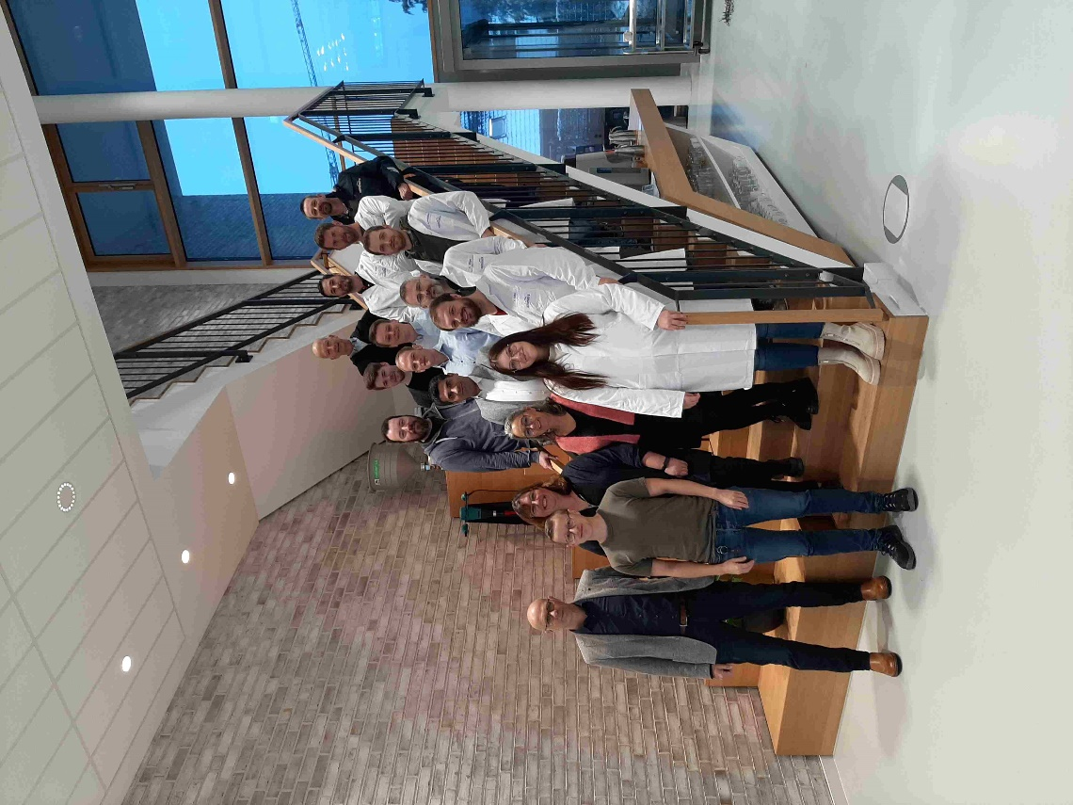
Dr. Markus Boos (vorne li.) und das gesamte Team des Bernhard Remmers Institut für Analytik freuen sich über den Erhalt des Siegels.
Bildquelle: Remmers

